POKOK DOA SYAFAAT

Dukung Dalam Doa:
- Ketua Umum Sinode Gereja Betesda Indonesia Pdt. Prof.Dr.Ir. Bambang Yudho,M.Sc.,DCL.,D.Th.,Ph.D beserta Keluarga kiranya hikmat, rahmat dan Pimpinan Tuhan senantiasa menyertai di dalam pelayanan dan segala hal yang dikerjakan.
- Segenap Pegurus Majelis Pekerja Sinode (MPS) dan Majelis Pekerja Daerah (MPD) kiranya pimpinan Tuhan hikmat marifat dan pimpinan Roh kudus senantiasa menyertai.
- Gereja-Gereja Betesda Indonesia, Gembala, Pengerja dan seluruh jemaat mulai dari Sabang sampai Merauke.
- Bangsa dan negara, kota kita dan pemerintahan yang ada.

Pokok – Pokok Doa Untuk Kebutuhan Gereja Masing – Masing




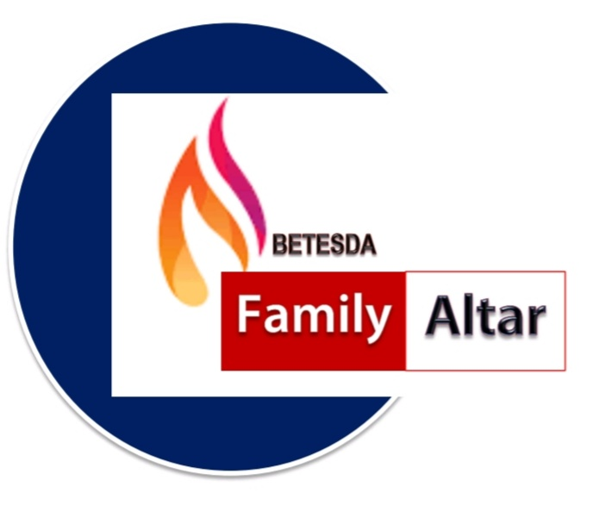
MAKALAH FAMILY ALTAR
SINODE GEREJA BETESDA INDONESIA
EDISI : 001 ---- Tgl. 05 JANUARI 2021

Motto FA : Kesatuan Hati, Tumbuh Bersama & Memenangkan Jiwa.

MENGASIHI TANPA BATAS

Yohanes 13:31-35 - 31 Sesudah Yudas pergi, berkatalah Yesus: "Sekarang Anak Manusia dipermuliakan dan Allah dipermuliakan di dalam Dia. 32 Jikalau Allah dipermuliakan di dalam Dia, Allah akan mempermuliakan Dia juga di dalam diri-Nya, dan akan mempermuliakan Dia dengan segera. 33 Hai anak-anak-Ku, hanya seketika saja lagi Aku ada bersama kamu. Kamu akan mencari Aku, dan seperti yang telah Kukatakan kepada orang-orang Yahudi: Ke tempat Aku pergi, tidak mungkin kamu datang, demikian pula Aku mengatakannya sekarang juga kepada kamu. 34 Aku memberikan perintah baru kepada kamu, yaitu supaya kamu saling mengasihi; sama seperti Aku telah mengasihi kamu demikian pula kamu harus saling mengasihi. 35 Dengan demikian semua orang akan tahu, bahwa kamu adalah murid-murid-Ku, yaitu jikalau kamu saling mengasihi."
Ayat Sebelumnya :
(diucapkan kembali)

Lukas 2:29-32

29 "Sekarang, Tuhan, biarkanlah hamba-Mu ini pergi dalam damai sejahtera, sesuai dengan firman-Mu, 30 sebab mataku telah melihat keselamatan yang dari pada-Mu, 31 yang telah Engkau sediakan di hadapan segala bangsa, 32 yaitu terang yang menjadi penyataan bagi bangsa-bangsa lain dan menjadi kemuliaan bagi umat-Mu, Israel."

Segala sesuatu yang ada di dunia ini tentu ada batasnya: kehidupan manusia, bangunan, mobil, makanan dll. Semuanya ini tidak bertahan lama karena ada masanya berlalu. Tetapi semua orang ingin memiliki semua yang terbatas untuk memuaskan keinginannya, namun pada akhirnya ia kehilangan juga semuanya itu dan yang penting ia telah kehilangan hal yang paling bernilai dalam hidupnya.
Apa yang penting dan yang bernilai dalam hidup ini ? Sesuatu yang benilai dan yang penting adalah sesuatu yang dapat bertahan lama dan kekal adanya. ITULAH KASIH.
Inilah yang harus dimiliki oleh semua orang. Sebab hidup tanpa kasih sama dengan kita hidup tanpa Allah, sebab Firman Tuhan katakan bahwa Allah adalah kasih. Barangsiapa hidup dalam Allah berarti ia harus hidup dalam kasih (1 Yoh 4:7-8). Oleh sebab itu dunia ini membutuhkan kasih. Karena kasih merupakan jawaban penting bagi kehidupan dunia pada masa ini. Orang-orang haus akan kasih dan banyak diantara mereka kehilangan kasih.
Apa yang Yesus Kristus mau dari setiap kita sebagai orang percaya ? Yesus mau agar kita hidup saling mengasihi, baik diantara kita orang percaya maupun diantara orang yang belum percaya kepada Yesus.
Mengapa kita perlu hidup saling mengasihi ?

- KARENA ITU PERINTAH
Yohanes 13:34 - Aku memberikan perintah baru kepada kamu, yaitu supaya kamu saling mengasihi; sama seperti Aku telah mengasihi kamu demikian pula kamu harus saling mengasihi.
Yesus memberi perintah baru kepada kita untuk saling mengasihi. Perintah selalu berasal dari otoritas yang tertingi, oleh sebab itu apa yang diperintahkan harus dilaksanakan. Perintah selalu mengandung ganjaran. Kalau perintah tidak dilaksanakan maka ada ganjarannya, demikian sebaliknya. Ayat 34, Yesus sendiri telah terlebih dahulu mengasihi kita. Ia telah menunjukan teladan bagi kita tentang arti mengasihi. Yesus mati bagi kita itulah bukti yang telah Yesus perlihatkan kepada kita bahwa Ia sangat mengasihi kita. Yesus mengasihi bukan kepada orang yang benar saja tetapi juga kepada orang yang berdosa. (1 Yoh 4:10 - Inilah kasih itu: Bukan kita yang telah mengasihi Allah, tetapi Allah yang telah mengasihi kita dan yang telah mengutus Anak-Nya sebagai pendamaian bagi dosa-dosa kita).

DISKUSI : Bagaimana saudara dapat menanggapi perintah ini ? Jelaskan !

- KARENA DENGAN SALING MENGASIHI KITA DISEBUT MURID-MURID YESUS.
Yohanes 13:35 - Dengan demikian semua orang akan tahu, bahwa kamu adalah murid-murid-Ku, yaitu jikalau kamu saling mengasihi.
Dunia akan melihat bahwa kita adalah murid-murid Kristus kalau kita hidup dalam kasih. Mengapa ?
a. Jika Yesus hidup dalam kasih maka kita pun harus hidup dalam kasih.
b. Hidup dalam kasih membuat kita berbeda dengan orang lain.
c. Hidup dalam kasih membuat kita diterima oleh semua orang.
d. Dengan saling mengasihi kita menutup banyak sekali dosa.

DISKUSI : Apakah hidup saudara sudah mencerminkan sebagai murid Kristus ? Berikan alasan saudara !

KESIMPULAN :
1 Pet. 4:8 – “Tetapi yang terutama: kasihilah sungguh-sungguh seorang akan yang lain, sebab kasih menutupi banyak sekali dosa”..Dengan kasih kita dapat meredam dosa. Dengan hidup saling mengasihi kita dapat membuat orang tidak berbuat dosa dan dapat mengampuni kesalahan orang lain. Kasih dapat menjadi penghambat dosa. Kasih mampu mengalahkan dosa.



